Инструкция работы с Порталом социальных услуг для поставщиков (МСУ)
- Зайдите на Портал социальных услуг по адресу http://aleumet.egov.kz/. Откроется стартовая страница Портала социальных услуг:
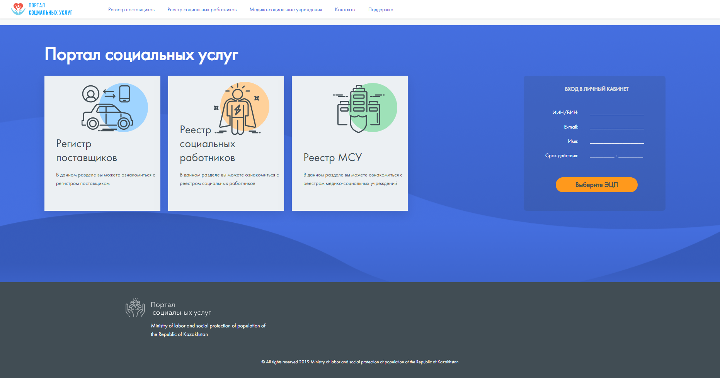

- Нажмите кнопку «Выберите ЭЦП». Откроется окно выбора файла ЭЦП. Двойным щелчком мыши откройте авторизационный ЭЦП. Внимание! Для работы на портале в качестве поставщика обязательно используйте ЭЦП юридического лица (вашего МСУ).
- Откроется окно аутентификации с помощью ЭЦП. Введите пароль на хранилище ключей. Нажмите кнопку «Открыть». Откроются данные выбранного ключа и нажмите кнопку «Подписать».

- Откроется приветственное письмо. Нажмите кнопку «Далее».
- Откроется окно «Публичный Договор-оферта». Ознакомитесь с условиями договора. Если вы согласны с условиями, отметьте «Принимаю условия Публичного договора» и нажмите кнопку «Принять и продолжить». В противном случае, нажмите кнопку «Выйти».

- Откроется кабинет поставщика, раздел «Профиль организации», страница «Данные организации». Почти все данные уже будут заполнены по данным ГБД ЮЛ.
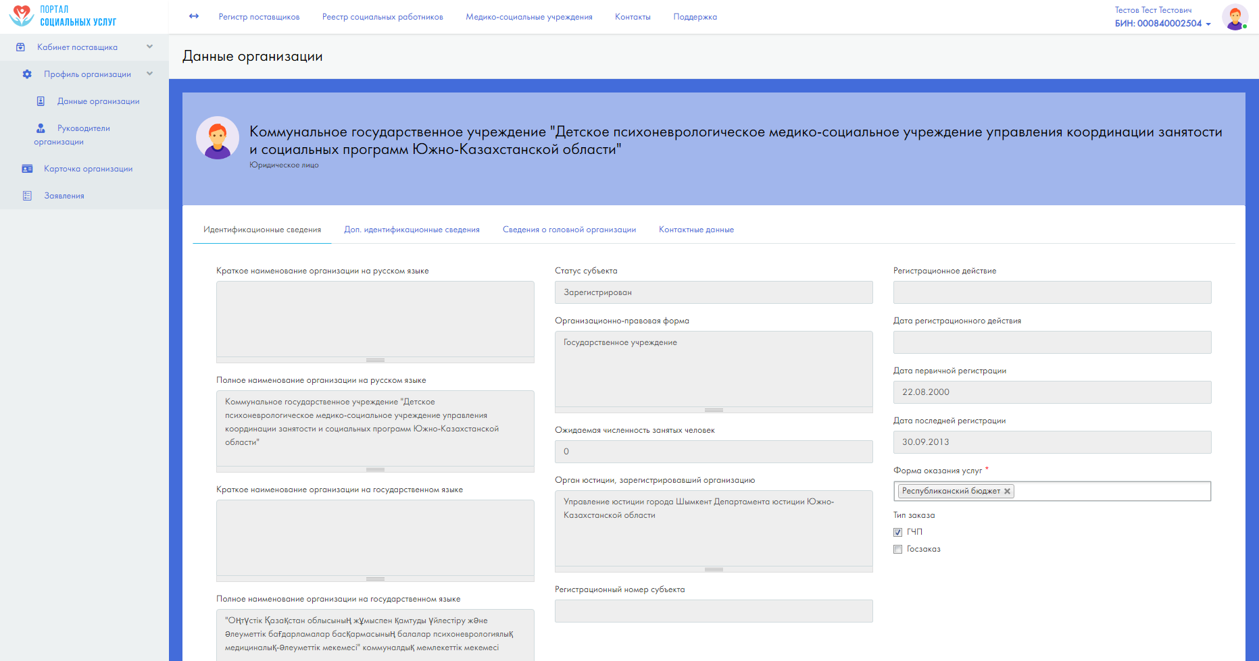

- Во вкладке «Идентификационные сведения» заполните форму оказания услуг вашей организации.
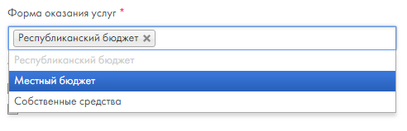
- Выберите Тип заказа.
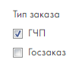
- Во вкладке «Контактные данные» заполните обязательные поля.
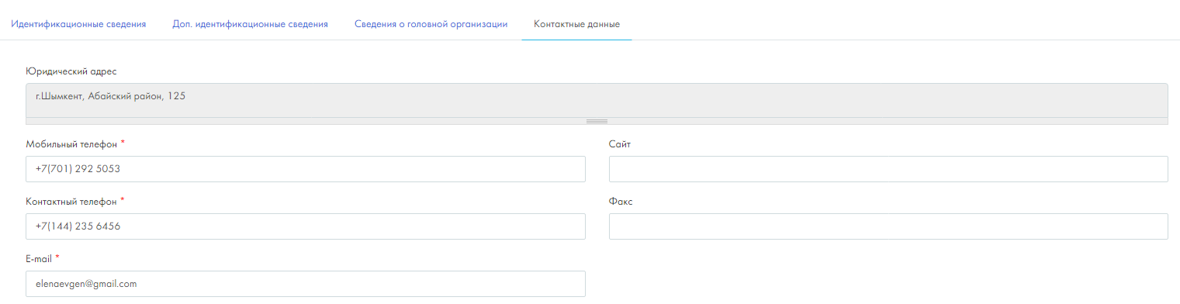

- При наличии у организации зарегистрированного недвижимого имущества адреса недвижимости отобразятся во вкладке «Контактные данные». Информация о недвижимости получается автоматически из Государственной базы данных «Регистр недвижимости».

- После сохранения данных в профиле организации, перейдите на вкладку «Карточка организации».
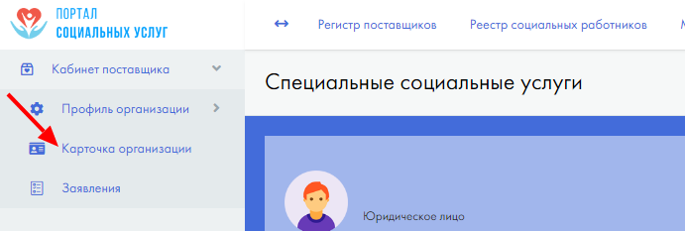
- Во вкладке «Отделения» нажмите на кнопку «Добавить отделение» для добавления всех отделений вашей организации.
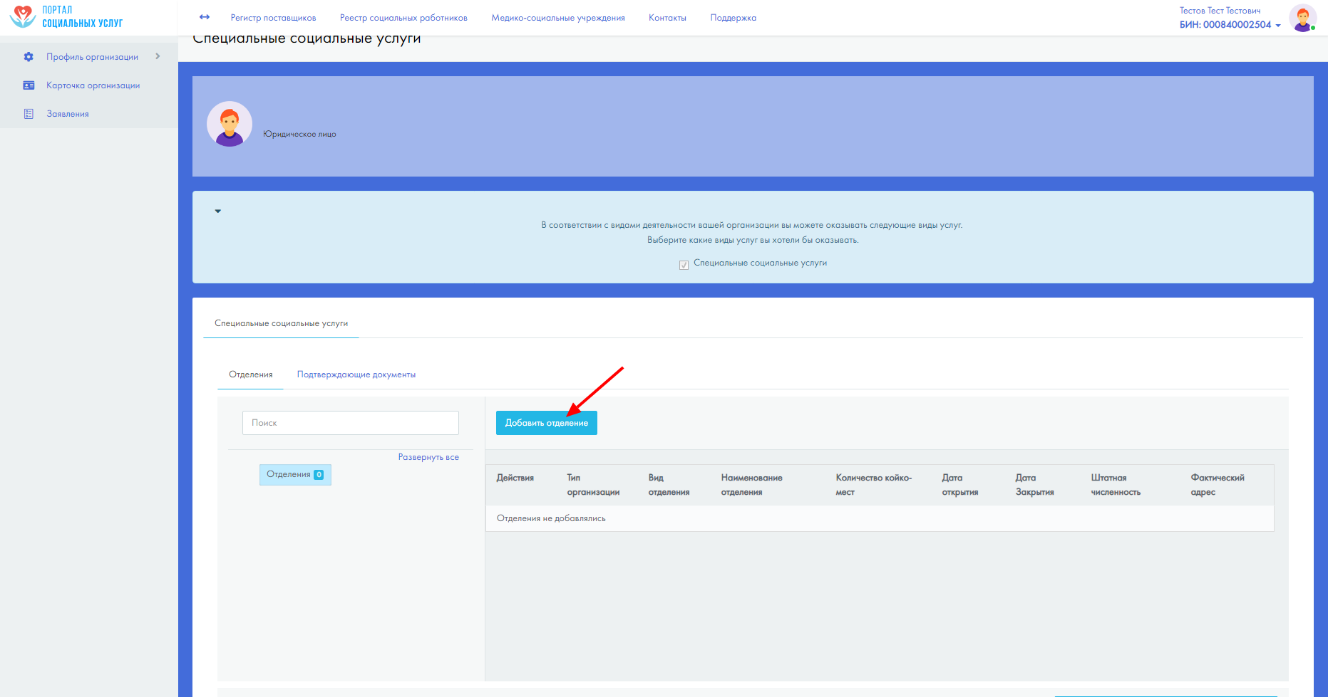

- После нажатия на кнопку откроется окно «Отделение»:
  - Заполните все обязательные поля: дату открытия, количество койко-мест, наименование отделения на казахском и русском языках.
  - Выберите вид вашего отделения, тип организации подгрузится автоматически.
  - Выберите фактический адрес из адресов объектов недвижимости, которые поступили из Государственной базы данных «Регистр недвижимости».
  - Заполните данные по специализированным кабинетам. Нажмите кнопку «Кабинет» чтобы добавить данные по специализированному кабинету. Таким образом добавьте все специализированные кабинеты вашего отделения.
  - Нажмите кнопку «Сохранить».
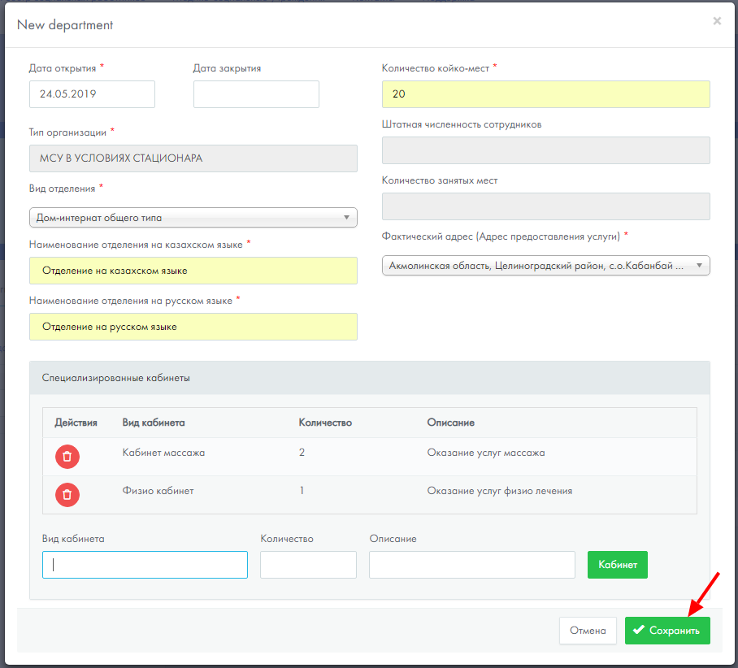
- Ваше отделение появится в левой зоне вкладки «Отделение». Нажмите на него одним щелчком мыши. В правой зоне появится кнопка «Добавить должность». Нажмите на эту кнопку для добавления должности сотрудника вашего отделения.
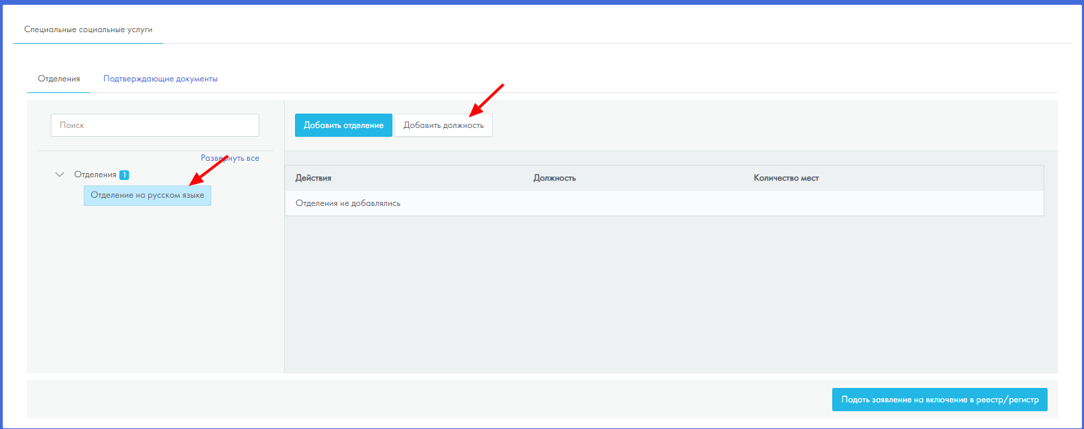
- В появившемся окне добавления должности выберите из выпадающего списка «Блок/Звено/Должность». Если вашему выбору соответствует категория должности или должность, в соответствующем поле будут доступны значения для выбора. Выберите в поле «Категория/Должность» необходимое вам значение. Если вашему выбору соответствует должность, в соответствующем поле будут доступны значения для выбора. Выберите также в поле «Должность» необходимое вам значение. В поле «Максимальная ставка» укажите максимальную ставку для данной должности согласно штатному расписанию. Нажмите кнопку «Сохранить».

- Для привязки сотрудников к созданной должности в правой части выберите желаемую должность и нажмите кнопку «Добавить сотрудника», которая появится в правой части окна.
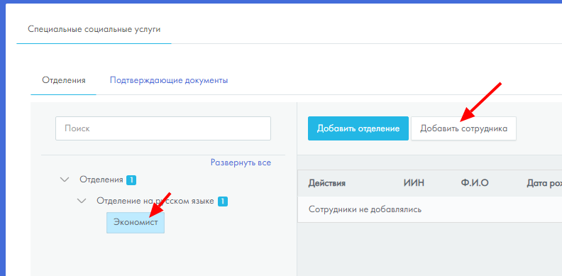
- В открывшейся странице «Общие сведения» окне введите ИИН сотрудника, квалификационный разряд при необходимости и тарифную ставку, остальные поля заполнятся автоматически по данным ГБД ФЛ. Нажмите кнопку «Сохранить».

- После сохранения данных сотрудника на должность в левой части экрана будет отображено количество свободных ставок на должности (квадратик голубого цвета) и количество вакантных ставок (квадратик красного зеленого цвета).

- После добавления сотрудника на должность вам станет доступна Карточка сотрудника с отображением следующих вкладок: Общие сведения, Трудовые договоры, Данные об образовании, Стаж работы, Должностной оклад, Перевод на должность.

- Во вкладке «Трудовые договоры» отобразится список трудовых договоров данного сотрудника на данной должности. Данные о договорах подгружаются автоматически из Единой системы учета трудовых договоров.

- Во вкладке «Данные об образовании» отображаются данные по категориям образования, полученные из НОБД МОН РК.

- Во вкладке «Стаж работы» вам необходимо добавляются записи трудовой книжки для исчисления общего трудового стажа. Для создания записи необходимо нажать «Добавить запись».

- В открывшемся окне введите период работы, данные организации, должность и основание, нажмите «Сохранить».
Примечание: если запись на текущий момент актуальна, то поле дата «по» оставляете пустым.

- Созданная запись отобразится в общем списке. Под таблицей автоматически рассчитается общий трудовой стаж. Для редактирования или удаления записи нажмите соответствующие кнопки.

- Во вкладке «Должностной оклад» производится автоматический расчет должностного оклада, исходя из ранее указанных ставки и квалификационного разряда/стажа; и расчет базовой зарплаты с учетом созданных доплат/надбавок для данного сотрудника. Для создания доплаты/надбавки необходимо нажать «Создать запись доплаты/надбавки».
- В открывшемся окне укажите период действия доплаты/надбавки (если запись на текущий момент актуальна, то поле дата «по» оставляете пустым), выберите из справочника необходимый вид доплаты/надбавки, в следующем поле выберите необходимую категорию из появившегося списка, остальные данные отобразятся автоматически. При необходимости укажите основание, нажмите «Добавить».

- Созданная запись надбавки отобразится в общем списке. Под таблицей автоматически пересчитается сумма базовой зарплаты. Для редактирования или удаления записи нажмите соответствующие кнопки.

- Во вкладке «Перевод на должность» возможно перевести сотрудника с одной должности на другую в рамках одного отделения. Для перевода нажмите «Перевести на должность».

- В открывшемся окне выберите номер текущего трудового договора, после, в появившемся поле «Дополнительное соглашение», выберите необходимое дополнительное соглашение, в соответствии с которым нужно осуществить перевод. Далее укажите ставку, на которую переводится сотрудник и квалификационный разряд при необходимости, нажмите «Перевести».

- После перевода запись отобразится в списке.

- После создания всех отделений с должностями и сотрудниками перейдите на вкладку «Подтверждающие документы». Нажмите на кнопку «Добавить документ».
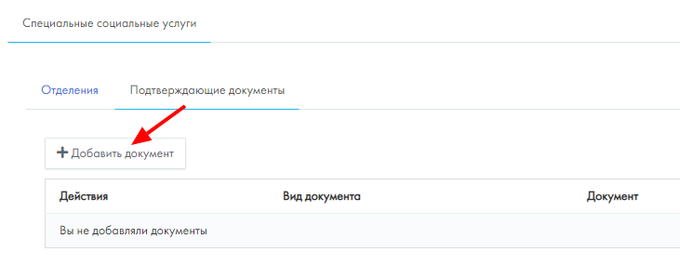
- В появившемся окне «Новый документ» выберите из выпадающего списка «Вид документа», укажите язык документа, дату и нажмите кнопку «Выберите файл». Откроется окно выбора файла. Найдите необходимый документ на вашем компьютере и нажмите кнопку «Открыть».
- После прикрепления необходимо документа нажмите кнопку «Добавить документ».
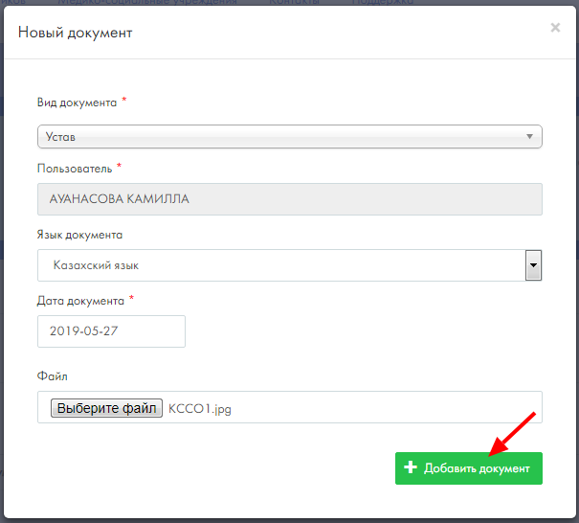
- Повторите пункты 23-25 для всех подтверждающих документов, которые вы планируете приложить.
- Проверьте все вкладки и поля. Если все вкладки и поля заполнены, вы готовы отправить заявление на рассмотрение комиссии, нажмите кнопку «Подать заявление на включение в реестр/регистр».
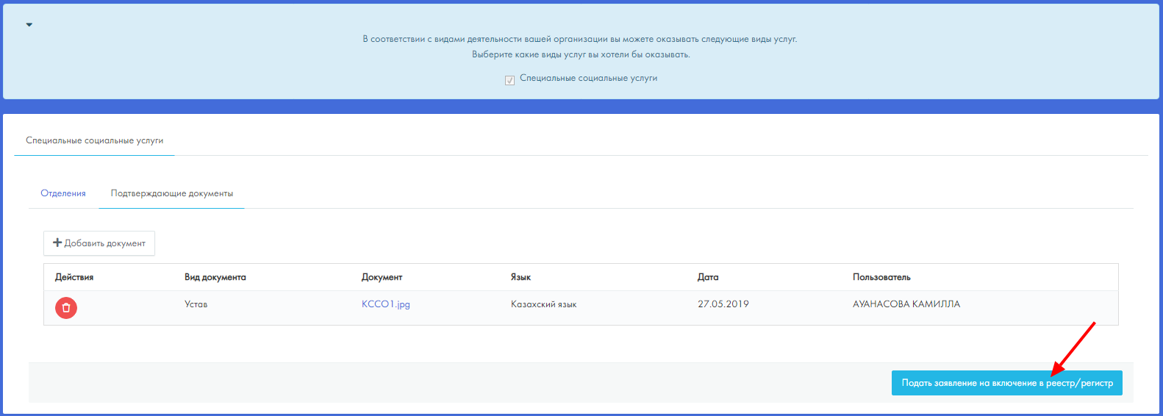
- Перед вами откроется электронный вид вашего заявления. Проверьте еще раз все поля, если все верно, нажмите кнопку «Отправить». В противном случае нажмите кнопку «Отмена» и измените информацию в необходимых полях профиля и/или карточки организации.
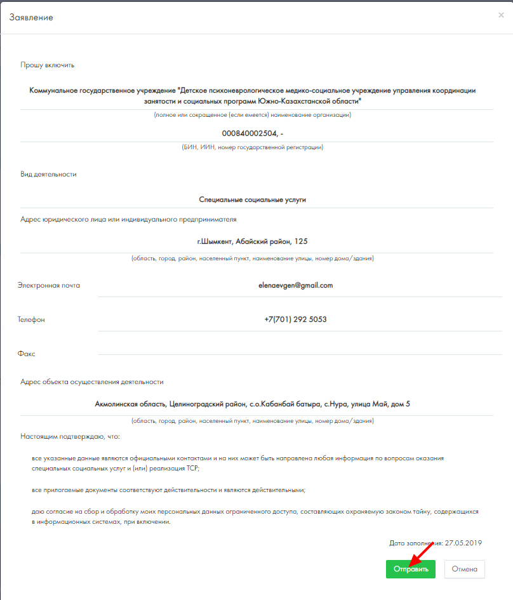

- В появившемся окне выберите ЭЦП для подписания и нажмите кнопку «Открыть». Введите пароль от ЭЦП и нажмите кнопку «Подписать».

- Если подписание заявления прошло успешно, в разделе меню «Заявления» отобразится ваше заявление на включение в реестр/регистр со статусом «+ Новое».
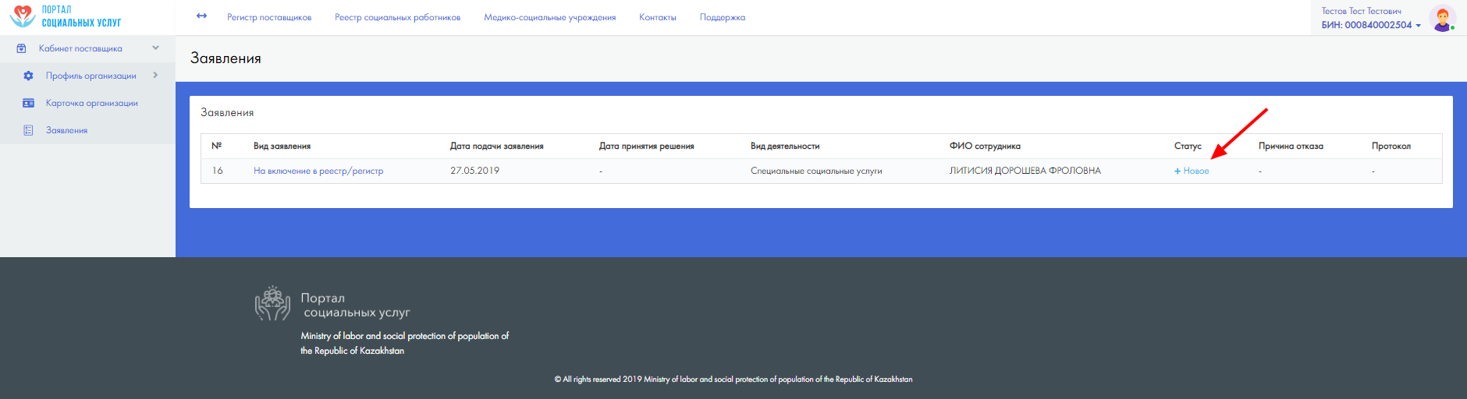

- Как только ваше заявление будет взято в работу, статус изменится на «На рассмотрении».
- После того как ваше заявление будет рассмотрено, в разделе меню «Заявление» появится соответствующий статус.
- При отказе вашего заявления отобразится статус «Отказано» и причина отказа. Для просмотра протокола решения комиссии нажмите на значок протокола.
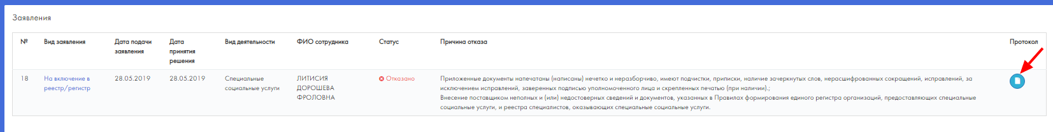
- При одобрении вашего заявления отобразится статус «Одобрено». Для просмотра протокола решения комиссии нажмите на значок протокола.
- После того, как ваше заявление было одобрено, ваша организация попадет в Реестр МСУ и ваши услуги будут доступны для выбора получателям услуг.
